İLGİ HAKKINDA

Bilindiği üzere Resmî Yazışmalarda Uygulanacak Usul ve Esaslar Hakkında Yönetmelik’in 15. maddesinde Resmi Yazışmalarda “İlgi”nin nasıl tutulması gerektiğiyle ilgili kurallar belirlenmiştir. Ancak üniversitemizde yapılan yazışmalarda bu kurallara uyulmadığı tespit edilmiştir. İlgili maddenin 5-10. maddeleri aşağıdaki gibidir:
İlgi
MADDE 15-
(5) İlginin birden fazla olması durumunda, belgeler önceki tarihli olandan başlanarak tarih sırasına göre sıralanır. Sıralamada, Türk alfabesinde yer alan bütün küçük harfler, kendilerinden sonra kapama parantez işareti “)” konularak kullanılır (Örnek 7).
(6) İlgide, ilgi tutulan belgeyi gönderen idarenin adı ile belgenin tarihi ve sayısı belirtilir. Ancak ilgi tutulan belgenin, muhatap idarenin daha önce gönderdiği bir belge veya muhatap idareye daha önce gönderilen bir belge olması durumunda idare adı belirtilmez (Örnek 7).
(7) İlgide, “… tarihli ve … sayılı …” ibaresi kullanılır ve ilginin sonuna nokta (.) işareti konulur (Örnek 7).
(8) İlgide belirtilen belge, muhatapta bulunmadığı durumlarda söz konusu belge, ek olarak muhatabına iletilebilir (Örnek 7).
(9) İlgide belirtilen belge, gerçek kişiden geliyorsa ilgi bölümü “…’ın … tarihli başvurusu/dilekçesi.” biçiminde yazılır (Örnek 9). Ancak belgenin muhatabı, ilgi tutulan başvurunun veya dilekçenin sahibi ise ilgi bölümünde gerçek kişinin isim bilgisine yer verilmez.
(10) Gerçek kişi ve tarih bilgisi bulunmayan başvuru/dilekçe ilgi tutulmak istendiğinde, ilgi bölümü “İsimsiz ve tarihsiz başvuru/dilekçe.” biçiminde yazılır. Söz konusu başvurunun/dilekçenin işleme alınıp alınmayacağı ilgili mevzuat hükümlerine göre değerlendirilir.

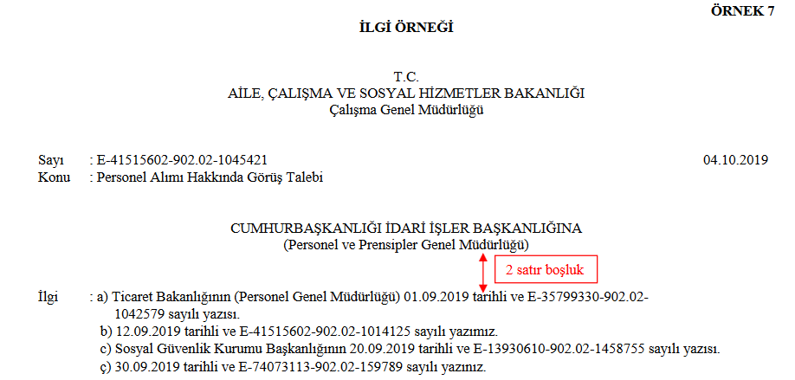

EBYS sisteminde cevap yaz seçeneğine tıkladığınızda, 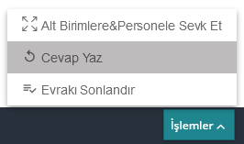 ilgi otomatik olarak gelmektedir. Bunun dışında ilgiyi sistemdeki bir evrakı ilgi(seçerek ekranından) sistemdeki bir evrakı veya, manuel ilgi kaydı girerek ekleyebilirsiniz. Bunun dışında ilgi alanına kendinizde serbestçe yazabilirsiniz, her bir satır ilgi olacaktır. Sistemden eklediğiniz ilginin sisteme girilmiş tarih ve sayısı otomatik olarak yazılı gelmektedir. Ancak bu formatı sizin kime hitap ettiğinize göre “Resmi Yazışma Kuralları” kapsamında düzenlemeniz gerekmektedir.

Eklediğiniz ilgilerin 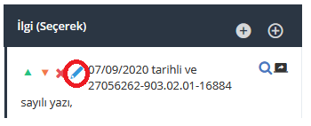 yukarı aşağı ok tuşlarıyla sırası değiştirebileceği gibi; kalem tuşuna basılarak eklenen ilginin metnini değiştirebilirsiniz. Eğer ilgi tuttuğunuz birime yazı yazıyorsanız sondaki eki “yazınız” şeklinde ve nokta olarak, eğer başka bir birimin, kurumun yazısı ise İdare adını belirterek düzenlemeniz gerekmektedir.

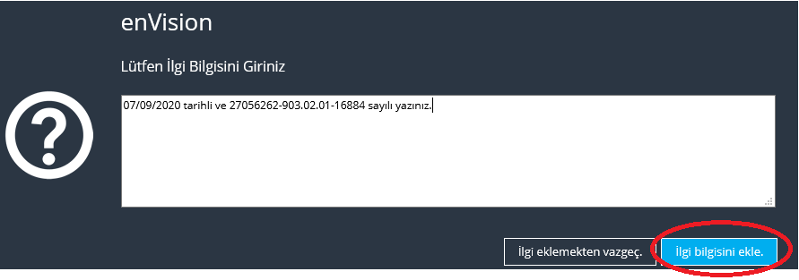
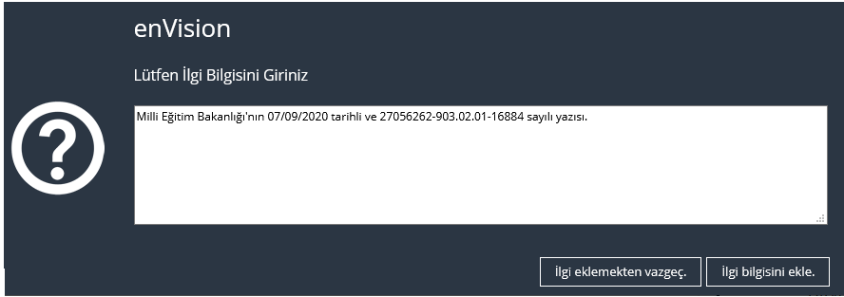

Böylece yazışma kurallarına uygun şekilde yazımızın ilgisi düzenlenmiş olacaktır. Ayrıca sistemde olmayan bir evrakı ilgi olarak eklerseniz yazıya ek olarak eklemeniz faydalı olacaktır.

Örneğin:
